ノンアルコール手作り甘酒
材料
★もち米 2合(300g)
米麹（乾燥） 400ｇ
水 600ml

★炊飯器
★温度計
★ふきん
★ブレンダ―またはミキサー（無くても良い）

1
もち米を洗い 炊飯器に倍量の水をセットして1時間ほど浸水して炊く。
（2合の もち米なら 水は4合分）

2
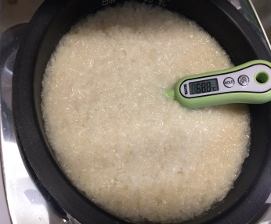
もち米が炊けたら米麹を混ぜ、温度計をセットし
水を少しずつ加えて65度前後（62~68度くらい）になるよう
調整する。
(60度以下や70度以上はよくない)

3
炊飯器の蓋を開けたまま ふきんをかけると
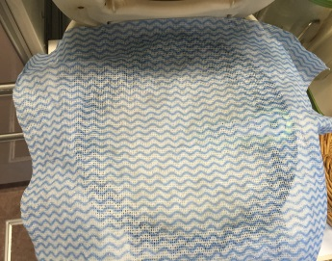
一定温度に保たれる。そのまま保温で約7時間。
(好みの甘さでストップ)

4
粒々状態からハンディーブレンダ―などでドロドロ状態にし(好み)
容器に移して冷蔵庫で冷ます。
